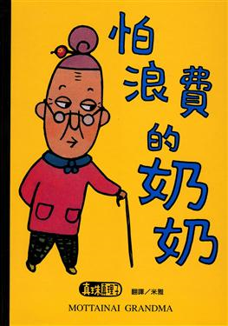
作者：真珠真理子
譯者：米雅
出版社：三之三
推薦人：潘書蓉老師
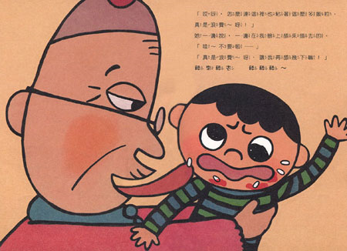
不管是用剩的筆頭，撥下的橘子皮，還是揉成一團的廢紙，對怕浪費的奶奶來說，都是可以再利用的好東西，何況是沒吃乾淨的飯粒，她更是會毫不客氣地伸出舌頭來替你舔舔舔。

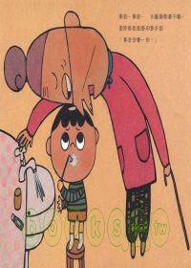
所以，只要一瞧見有人在浪費東西，怕浪費的奶奶就會在身邊嘮叨著：「真是浪費...呀！真是浪費 ...呀！」。
今天，你有沒有浪費東西啊？怕浪費的奶奶隨時會來檢查喔..... 看似囉嗦的奶奶，其實是不斷的提醒大家，生活中只要稍加留心，任何人都可以節約資源。

